DISPENSA DI APPROFONDIMENTO DI GEOLOGIA
LE ROCCE IGNEE, SEDIMENTARIE E METAMORFICHE

INTRODUZIONE
Le rocce sono miscugli eterogenei ( vuol dire che si compone di elementi disparati non armobizzabili tra loro ) formati in genere da più minerali, raramente da un minerale soltanto. A seconda della loro origine, ossia di come si sono formate, le rocce si distinguono in rocce magmatiche, rocce sedimentarie e rocce metamorfiche.

DEFINIZIONE

Le rocce sono materiali naturali costituiti da un aggregato di minerali e sostanze amorfe (prive di forma definita), che formano il nostro pianeta e gli altri pianeti solidi. La parte delle scienze della Terra che si occupa di studiare, descrivere e classificare le rocce si chiama petrografia.
Le rocce possiedono una grande varietà di proprietà fisiche, chimiche, strutturali e di età che riflettono i processi geologici responsabili della loro formazione; la petrologia studia queste proprietà e questi processi dal punto di vista teorico e sperimentale.

I TRE AMBIENTI DI FORMAZIONE DELLE ROCCE
Le rocce affiorano sulla superficie terrestre derivano da pochi processi chimico-fisici fondamentali, detti processi petrogenetici: cristallizzazione da un fuso ( rocce magmatiche ); ricristallizzazione allo stato solido( rocce metamorfiche ); precipitazione da una soluzione o disgregazione o deposizione di rocce preesistenti ( rocce sedimentarie).
MAGMATICO: Il più tipico ambiente magmatico è quello vulcanico, dove il magma ( fuso e composizione silicatica ), che risale molto caldo dalla profondità terrestre, raggiunge la superficie e si raffredda rapidamente nelle colate di lava.
METAMORFICO: Le rocce metamorfiche derivano dalla trasformazione, mineralogica e strutturale, di rocce preesistenti. Le cause principali di queste trasformazioni sono deformazioni e variazioni di temperatura e pressione.
SEDIMENTARIO: Nel mar morto, esempio di ambiente sedimentario, per l' evaporazione di acque ipersaline e la precipitazione dei sali si originano i depositi evaponitici; in simili condizioni si sono formati ad esempio i “ gessi “ del Piemonte.

LE ROCCE MAGMATICHE O IGNEE

Derivano dal raffreddamento e dunque dalla solidificazione di un materiale fuso di composizione silicatica, detto magma. I magmi possono raffreddare in profondità, all'interno della crosta, o in profondità limitata o addirittura fuoriuscire in superficie (lava).
Queste tre possibilità corrispondono a tre condizioni di pressione, e dunque a tre modalità di raffreddamento con diversi risultati distinti per quanto riguarda l'aspetto delle rocce, che chiameremo:
- plutoniche (o intrusive) raffreddate in profondità, lentamente, in condizioni di alta pressione, con possibilità di formazione di cristalli ben sviluppati.
- vulcaniche (o effusive), raffreddate rapidamente in condizioni di bassa pressione, con cristalli dunque poco sviluppati, specialmente in rocce acide, con strutture micro e criptocristalline, spesso porfiriche e a volte strutture vetrose.
- ipoabissali (o subvulcaniche) o filoniane, cristallizzate a pressione intermedia, a profondità limitata e raffreddatesi comunque rapidamente rispetto alle plutoniche, e dunque a grana di solito fine e minuta e struttura quasi sempre porfirca.

ROCCE ISTRUSIVE

Le rocce intrusive sono le rocce magmatiche solidificate all'interno della crosta terrestre.
Il lento processo di raffreddamento in molti casi ha permesso la formazione di grossi individui cristallini (fenocristalli) all'interno di una pasta di fondo a tessitura cristallina più o meno fine, differente dalla struttura microcristallina o addirittura vetrosa che si ha nel caso delle rocce effusive. In molti casi, i fenocristalli possono facilmente raggiungere dimensioni di alcuni centimetri.

ROCCE EFFUSIVE
Le rocce effusive sono rocce magmatiche che si formano sulla superficie terrestre in seguito alla parziale fusione di rocce del mantello e della crosta terrestre.
Quando la massa magmatica spinta dalla pressione dei gas in essa disciolti e dalla minore densità trova una via di risalita ed arriva sulla superficie terrestre, sfruttando fratture nella crosta o contribuendo a formarne di nuove, si raffredda velocemente, solidificando all'aria aperta o nell'acqua dei mari.
Quando raggiunge la superficie, il magma si degassa e viene chiamato lava, e provocando eruzioni aeree o sottomarine. La temperatura passa da 1000 -1500 °C a quella presente nell'ambiente o sul fondale marino, la pressione scende in brevissimo tempo da valori molto alti a quella atmosferica o quella idrostatica sul fondale marino, gas e vapori si disperdono nell'aria.
In queste condizioni solo una piccola parte della massa magmatica si solidifica trasformandosi in cristalli di dimensioni apprezzabili ad occhio nudo, detti fenocristalli inglobati entro il resto della lava solidificata velocemente come roccia amorfa, vitrea o microcristallina.

A causa della rapida cristallizzazione, le rocce effusive sono caratterizzate da una grana molto fine, e sono di più difficile classificazione rispetto alle rocce intrusive.
A occhio nudo è possibile una classificazione approssimativa, mentre per determinarne l'esatta tipologia è necessaria una analisi microscopica approfondita di sezioni sottili di roccia.
Un esempio di roccia avente una struttura completamente amorfa e' la ossidiana, un vetro vulcanico solitamente di colore nero.

Una tipica roccia di natura microcristallina è il basalto.
Se il magma contiene abbondanti componenti volatili, questi vengono in gran parte rilasciati come gas liberi parzialmente nell'atmosfera e parzialmente intrappolati, almeno inizialmente in bolle e vescicole entro la massa magmatica in raffreddamento danno origine a pomici, scorie vulcaniche e basalti vescicolari. La struttura delle rocce magmatiche è l'espressione di come la roccia ha cristallizzato a partire da un materiale fuso, con quale velocità e, in generale, sotto quali condizioni di raffreddamento. Bisogna ricordare poi che la cristallizzazione del magma avviene normalmente su di un intervallo di temperatura di almeno un centinaio di gradi, intervallo durante il quale i minerali cristallizzano non tutti insieme ma frazionatamente.
Infatti via via che il magma si raffredda i minerali cristallizzano secondo una sequenza che dipende dalla temperatura di cristallizzazione di ognuno di essi.
Vediamo alcune definizioni inerenti la struttura delle rocce magmatiche:
- struttura olocristallina: completamente composta di cristalli, a prescindere dalle dimensioni e dalla varietà delle dimensioni.
- struttura granulare: (fine, media, grossolana), composta di cristalli tutti all'incirca della stessa grandezza.
- struttura eterogranulare: composta di insiemi di cristalli a diversa grana.
- struttura porfirica: struttura eterogranulare dove abbiamo cristalli ben formati (fenocristalli) immmersi in una pasta micro o criptocristallina o addirittura vetrosa; indica uno stadio di raffreddamento lento che ha permesso la formazione di cristalli grossi delle specie mineralogiche cristallizzanti a temperatura più alta seguito da un raffreddamento rapido del fuso rimanente con conseguente congelamento in una struttura a grana minuta.
- struttura vetrosa: quando il raffreddamento è stato così rapido da congelare gli elementi (atomi o ioni) e non permetterne l'organizzazione in cristalli.
- struttura microcristallina: con cristalli pochissimo sviluppati, a prescindere da un loro ordine di cristallizzazione. Sta ad indicare che la roccia quando si è messa in posto era completamente fusa.

In base al loro contenuto di silice, le rocce ignee possono essere suddivise in acide, intermedie e basiche.

Le rocce acide sono quelle che mostrano un contenuto di SiO₂ maggiore del 65% in peso.
Le rocce intermedie hanno un contenuto in silice compreso tra il 52% e il 65% in peso.
Le rocce basiche mostrano un contenuto inferiore al 52% in peso di SiO₂.
Le rocce acide, composte in genere da feldspati e silice vengono anche dette felsiche (o sialiche) e sono chiare; le rocce basiche, dove c'è predominanza di minerali silicati ricchi di ferro e magnesio, vengono dette mafiche (o femiche) e sono scure.

CLASSIFICAZIONE DELLE ROCCE IGNEE
Viene fatta su base mineralogica, in relazione alla percentuale di ogni componente la roccia. A seconda delle quantità la roccia può assumere colori che vanno dal grigio al nero, al verde scuro.
Si possono identificare quattro famiglie di rocce, quindi, in base al contenuto di minerali mafici o felsici.
Famiglia dei graniti, costituita da rocce di tipo acido; le rocce più rappresentative sono i graniti e le rioliti. Il colore varia dal bianco al rosa: i minerali più diffusi sono il quarzo (trasparente), il feldspato (chiaro) e la biotite (scura).
Famiglia delle andesiti, costituita da rocce di tipo intermedio; le rocce più rappresentative sono le andesiti e le dioriti. Sono rocce più scure dei graniti. I minerali più rappresentati sono:
mafici, con colori dal verde al nero, che sono pirosseni, anfiboli, biotite
felsici, con un colore molto chiaro, anche bianco, come il plagioclasio.
Famiglia dei basalti, costituite da rocce basiche. Hanno un colore molto scuro, fino al nero. I minerali più presenti sono l'olivina, i pirosseni ed il plagioclasio calcico.
Famiglia delle rocce ultrabasiche. Hanno un colore molto scuro, dato che sono formate quasi del tutto da silicati mafici. I minerali più rappresentati sono l'olivina e il pirosseno.
Le rocce ignee nel dettaglio sono state inserite per associare al nome della roccia, le caratteristiche di forma tessitura e colore dei principali minerali che la costituiscono. Non è necessario imparare a memoria i commenti accanto.

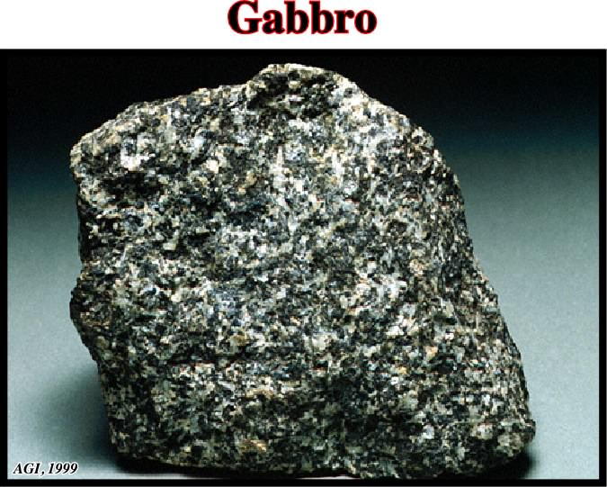
INTRUSIVE
Gabbro
Roccia ignea intrusiva. Ha carattere basico ed è nettamente mafica (50% almeno di minerali mafici quali pirosseni, anfiboli e talvolta l'olivina). I minerali felsici presenti sono i plagioclasi albite e anortite. Ha struttura varia, da minuta a grossolana, granulare. Insieme ai basalti compone la crosta oceanica.

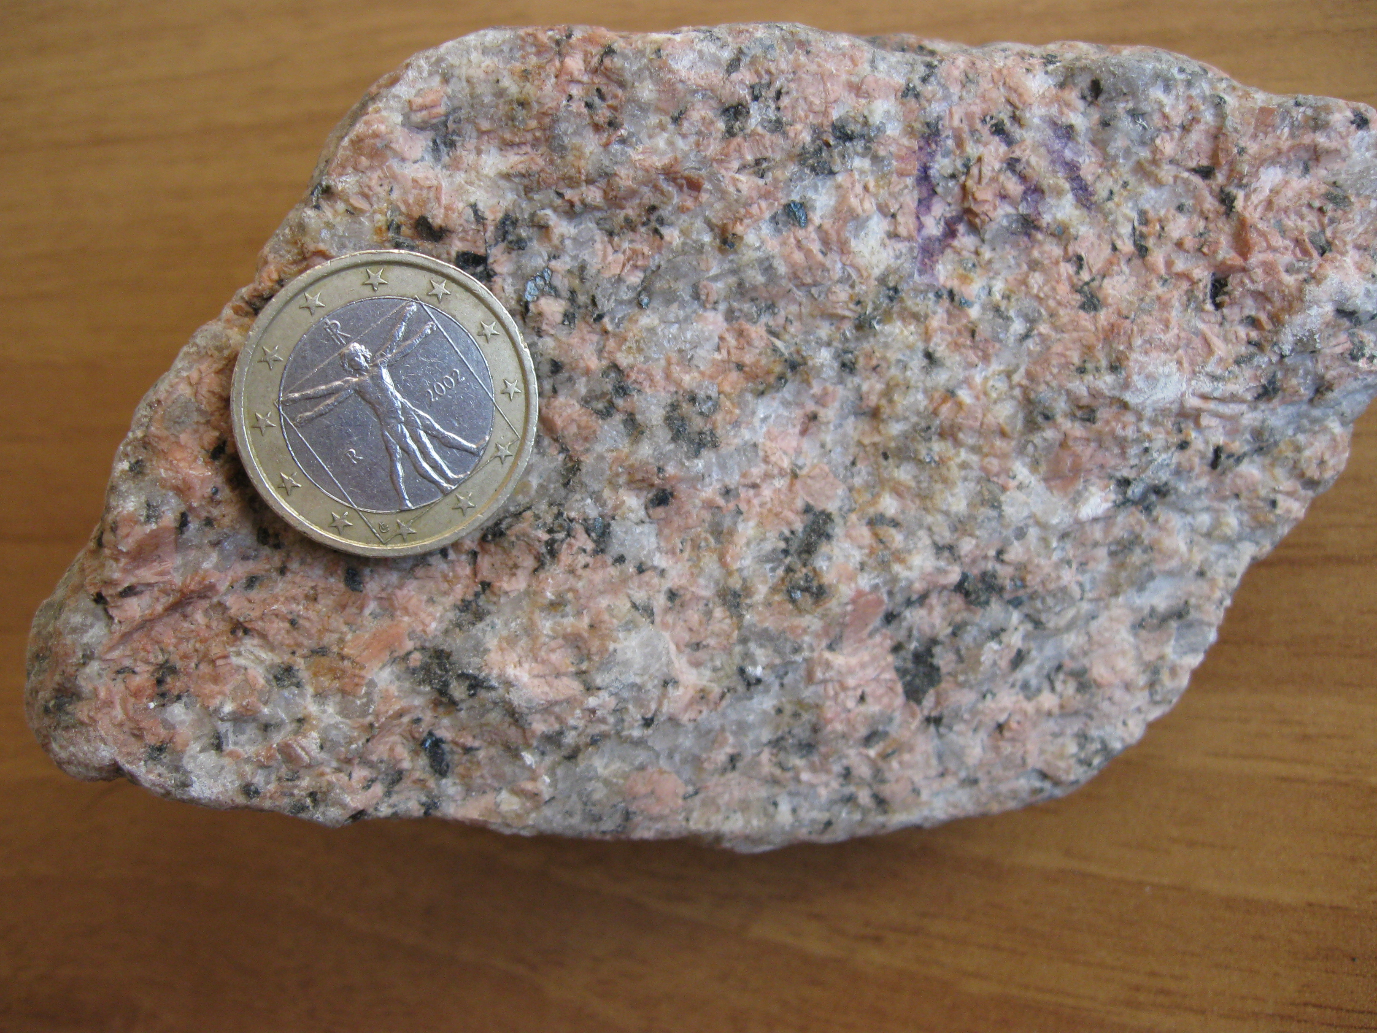
Granito
Roccia magmatica intrusiva acida a tessitura olocristallina, granulare, ipidiomorfa, contenente circa un 10% di minerali mafici (biotite) e un 90% tra alcalifeldspati, plagioclasi, quarzo. Il quarzo ha un aspetto vitreo e colore grigiastro, i plagioclasi sono bianco-lattiginosi, gli alcalifeldspati da bianchi a rosa.

Diorite
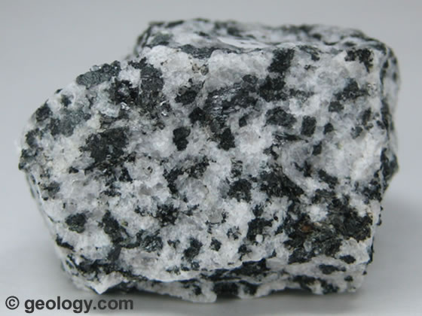
É una roccia intrusiva a struttura granulare, di colore grigio-chiaro o grigio scuro, compatta, costituita da quarzo, da plagioclasio, biotite, orneblenda. Può presentare anche altri minerali (accessori) quali l'apatite, lo zircone, la titanite. In Italia è nota la diorite di Traversella, la tonalite e la granodiorite dell'Adamello.

Sienite
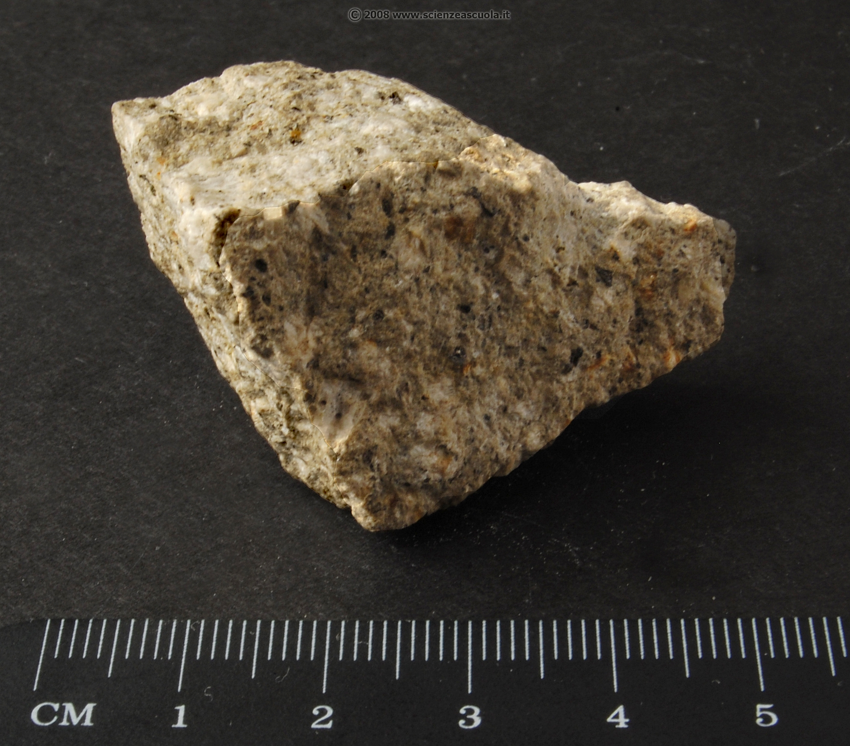
Il nome deriva da quello di Assuan, l'antica Siene, in Egitto. É una roccia intrusiva compatta, granulare, con colore grigio chiaro o violaceo. É composta da ortoclasio, plagioclasio, poco quarzo, biotite, anfiboli.

Trachite
É una roccia magmatica effusiva, con la stessa composizione della sienite e p uò contenere grossi cristalli di feldspato. Ha di solito un aspetto compatto e colore grigio o giallo.

EFFUSIVE
Le rocce ignee nel dettaglio sono state inserite per associare al nome della roccia, le caratteristiche di forma tessitura e colore dei principali minerali che la costituiscono. Non è necessario imparare a memoria i commenti accanto.
Porfirite
Ha la stessa composizione della diorite, ma è effusiva; ha struttura porfirica. Si presenta di colore scuro, grigio, verdastro o rossastro; talvolta presenta delle chiazze bianche rettangolari di plagioclasi o liste verdi di anfiboli.

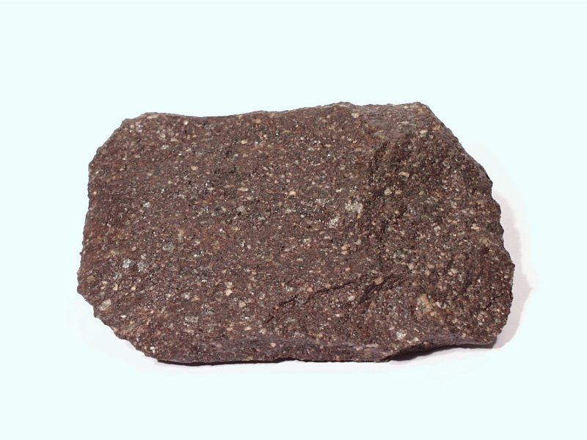
Porfido
Roccia ignea effusiva. Si notano cristalli più grandi che si stagliano nettamente dallo sfondo compatto ed omogeneo. Ci sono vari tipi di porfido, a seconda della composizione mineralogica: il porfido quarzifero, che ha la stessa composizione dei graniti, e la porfirite. Il porfido quarzifero viene tuttora utilizzato nella pavimentazione stradale.

Basalto
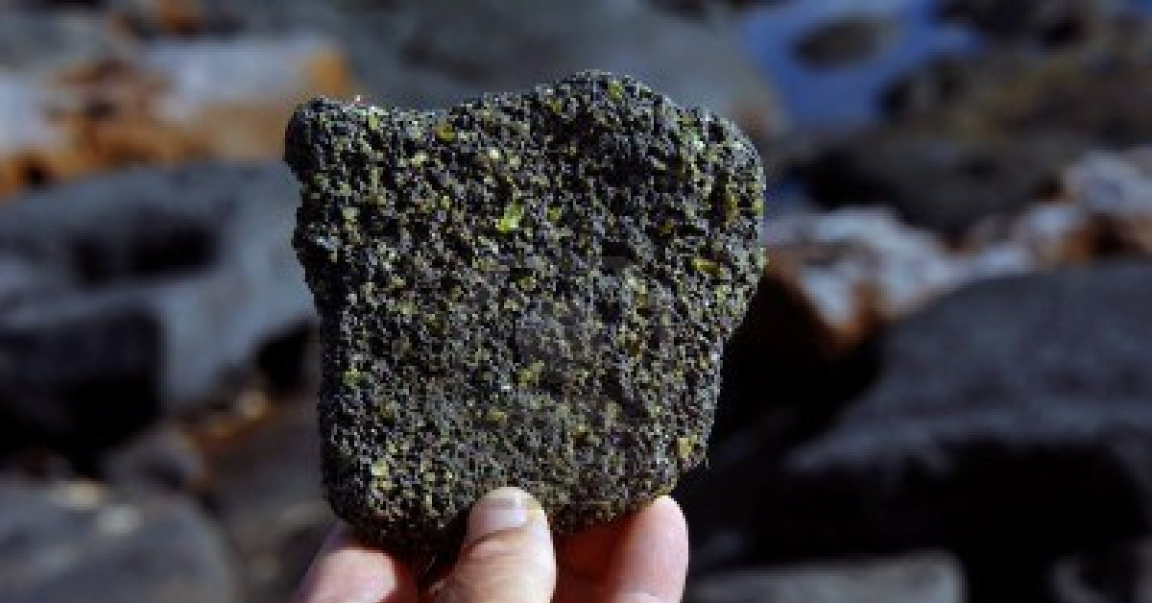
Ha la stessa composizione chimica del gabbro, ma è di natura effusiva. Presenta un tipico colore nero; talvolta sono visibili alcuni fenocristalli di olivina.

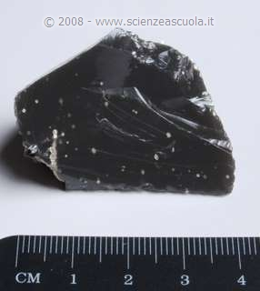
Ossidiana
Roccia ignea effusiva a chimismo variabile, ma di solito felsico e acido. Deriva dal raffreddamento rapido di una lava; presenta struttura vetrosa ed un caratteristico colore nero. Mostra frattura concoide.

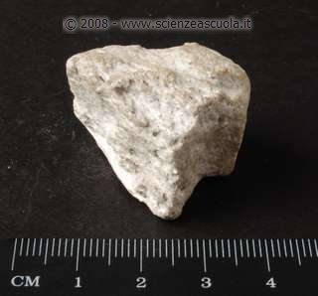
Pomice
La pomice non è un tipo di roccia, ma solo un modo di presentarsi della liparite e di altre rocce vulcaniche quando vengono scagliate con gas e vapori da un vulcano in eruzione. Si presenta pastosa, fluida; il gas che contiene provoca numerose bolle che la rendono leggera. Ha struttura vetrosa.

ROCCE SEDIMENTARIE
Le rocce si disgregano e formano detriti. Le acque, il vento, i ghiacciai trasportano i detriti e li accumulano. I detriti depositati si chiamano sedimenti sciolti. Essi si accumulano nel tempo, quelli più antichi sotto, quelli più recenti sopra. In questa maniera vengono sottoposti a pressioni via via più elevate. L'acqua lentamente sfugge tra i detriti che così si compattano. Essa porta disciolti con sé dei sali minerali minerali che, una volta rilasciati tra i detriti, li cementano e li trasformano così in rocce. Questo processo si chiama diagenesi. Le rocce sedimentarie si riconoscono perché sono sempre costituite da successioni di strati. Tra uno strato e l'altro possono esserci delle lamine, stratificazioni più sottili dovute all'azione del vento e dell'acqua che hanno trasportato il sedimento.
A seconda dei processi che le formano, le rocce sedimentarie si suddividono in:
- CLASTICHE: formate da frammenti di rocce preesistenti
- ORGANOGENE : costituite da frammenti provenienti dai resti del corpo di organismi acquatici o dai prodotti delle loro attività.
- CHIMICHE : si generano da sostanze insolubili sul fondo di bacini sedimentari marini o continentali
ROCCE SEDIMENTARIE CLASTICHE

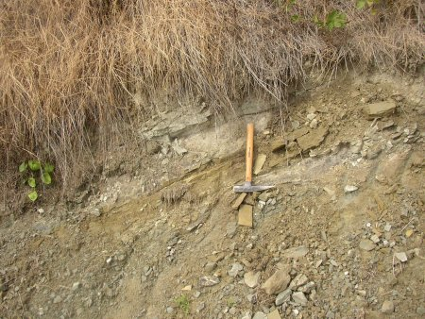
Le argilliti sono rocce composte da sedimenti il cui diametro medio è inferiore a 0,004 mm (1/256); in genere la composizione è silicatica (il quarzo è molto diffuso). Se i granuli presentano una grande percentuale di carbonati, le rocce corrispondenti vengono definite marne (fig.1 classificazione delle marne).
Le marne sono rocce grigiastre, talvolta con tonalità azzurre, lisce al tatto.
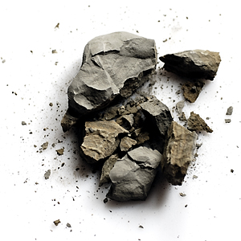
Nelle figure affianco puoi prendere visione di come appaiono in ambiente naturale le marne.

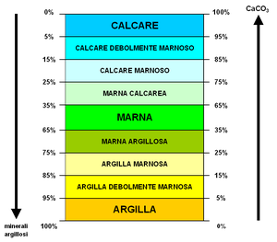
A fianco nella fig.1 puoi prendere visione della classificazione delle rocce siltose che, a seconda del contenuto di carbonato di calcio possono essere chiamate marne, quando raggiungono una pari quantità fra argilla e carbonato, oppure cambiare nome in funzione della quantità predominante di minerale.
Le siltiti sono rocce composte da sedimenti il cui diametro medio è compreso tra 0,004 mm (1/256) e 0,063 mm (1/16).
Siltiti e argilliti vengono definite nell'insieme con il termine di lutiti o peliti.

Le areniti sono rocce composte da sedimenti il cui diametro medio è compreso tra 0,063 mm (1/16) e 2 mm, senza distinzioni per quanto riguarda la loro composizione chimica. Le arenarie sono composte prevalentemente da silicati (quarzo e feldspati).

Le calcareniti sono a prevalente composizione carbonatica; nelle gessareniti prevale il solfato di calcio.
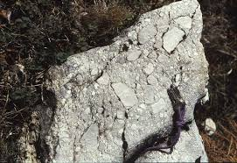

Le rocce clastiche formate da frammenti il cui diametro medio supera i 2 mm vengono dette conglomerati (anticamente puddinghe) se presentano clasti arrotondati (ciottoli), brecce se i clasti sono spigolosi. In genere vengono definite ruditi e non si fa riferimento alla composizione chimica o mineralogica.

ROCCE PIROCLASTICHE (possono essere considerate sia ignee effusive che sedimentarie)

Sono prodotte dai frammenti proiettati dall'eruzione dei vulcani e si depositano intorno ad essi. Successivamente i frammenti vengono compattati dalla pressione degli strati sovrastanti e fra loro si deposita un "cemento". La classificazione delle rocce piroclastiche è basata sulla dimensione dei granuli.

ROCCE SEDIMENTARIE ORGANOGENE

Derivano da parti del corpo di organismi o dai prodotti dell'attività degli organismi stessi.
Col passare del tempo i resti degli organismi si accumulano e subiscono la diagenesi fino a formare delle vere e proprie rocce.

Tipici sedimenti sono costituiti da gusci di molluschi bivalvi o di organismi planctonici quali le diatomee, i radiolari ed i foraminiferi.
Quando questi sedimenti si compattano e si trasformano in rocce, formano le diatomiti (a prevalenza silicea), le radiolariti (a prevalenza silicea) ed i calcari pelagici (carbonato di calcio).

Le selci sono rocce composte da SiO₂ amorfa, microcristallina (diaspri, chert) derivante dagli organismi a prevalente guscio siliceo (spugne, diatomee, radiolari); essi riescono a rimuovere la silice disciolta nelle acque marine e a farla precipitare come supporto solido per le loro parti molli. Quando questi organismi muoiono, precipitano e si accumulano sul fondo, dove le loro parti dure cristallizzano come quarzo microcristallino.
Queste rocce si presentano in diversi colori (rosso, nero, grigio) e formano dei noduli caratteristici all'interno delle rocce calcaree o carbonatiche.

Le rocce carbonatiche sono composte essenzialmente da CaCO₃ (calcite) o CaMg(CO₃)₂ (dolomite) e rappresentano il 10-15% delle rocce sedimentarie. Sono sia di tipo organogeno, quando derivano dai foraminiferi o altri animali marini, oppure di tipo chimico, quando derivano dalla precipitazione. Nel primo caso derivano da diagenesi di parti scheletriche oppure gusci di molluschi, echinodermi, celenterati e foraminiferi; questi frammenti prendono il nome di bioclasti. Essi vengono compattati e successivamente cementati da calcite microcristallina (micrite) o calcite spatica (cristalli dovuti a precipitazione per sovrassaturazione delle soluzioni). Nelle nostre zone sono spesso presenti i calcari a matrice fine, come mostra la figura sotto (calcarenite sul Passo delle Fascette, Viozene Imperia).
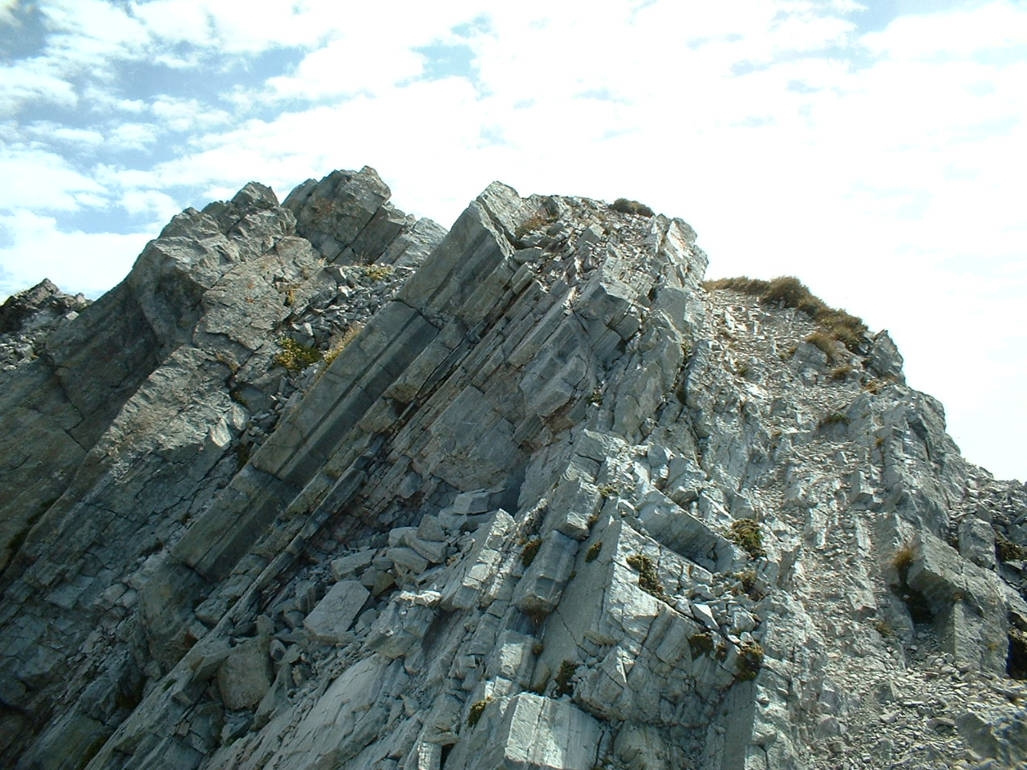
Altre rocce di tipo organogeno sono il carbone ed il petrolio, dette anche rocce combustibili.
Il carbone si forma dai resti organici di piante: di solito le parti organiche vengono decomposte rapidamente in presenza di ossigeno. In particolari ambienti, come ad esempio le paludi, le piante crescono rapidamente e l'enorme quantità di biomassa che va accumulandosi consuma rapidamente l'ossigeno. Si creano quindi delle condizioni anaerobiche tali da trasformare la massa organica in torba e successivamente in carboni a contenuto via via più elevato in carbonio.
Il petrolio si forma dalla trasformazione della materia organica, sempre in condizioni anossiche, proveniente da microrganismi acquatici morti.

ROCCE CHIMICHE

Tipiche rocce sedimentarie di origine chimica sono le evaporiti, cioè rocce derivate dalla precipitazione di sali per evaporazione del solvente. Le evaporiti hanno una discreta importanza dal punto di vista economico. I minerali più diffusi in questo tipo di rocce sono il gesso (solfato di Calcio) CaSO₄·2H₂O, l'anidrite CaSO₄, il salgemma NaCl (cloruro di Sodio) e la silvite KCl (Cloruro di Potassio); sono inoltre presenti altri alogenuri e solfati di potassio, magnesio, sodio e calcio.

Bisogna di nuovo citare le rocce carbonatiche, già viste nella parte inerente le rocce organogene: quelle di tipo prettamente chimico comprendono il travertino, le stalattiti e le stalagmiti, la cui formazione è dovuta a fenomeni di tipo carsico.
Sono rocce formate da acque ricche di calcio e magnesio che, in particolari condizioni, lasciano precipitare CaCO₃, insolubile, ed altri carbonati.

Quando l'equilibrio della reazione è spostato verso destra c'è deposizione; se è spostato verso sinistra, c'è erosione.
L'acqua, scavando, filtra attraverso le cavità del sottosuolo e forma nel tempo delle strutture particolari, colonnari, dette stalattiti, quando hanno sviluppo discendente, o stalagmiti, a sviluppo ascendente.
Se l'acqua, ricca di calcio, impregna materiali vegetali, si forma una roccia porosa detta travertino, tipico calcare incrostante e vacuolare.

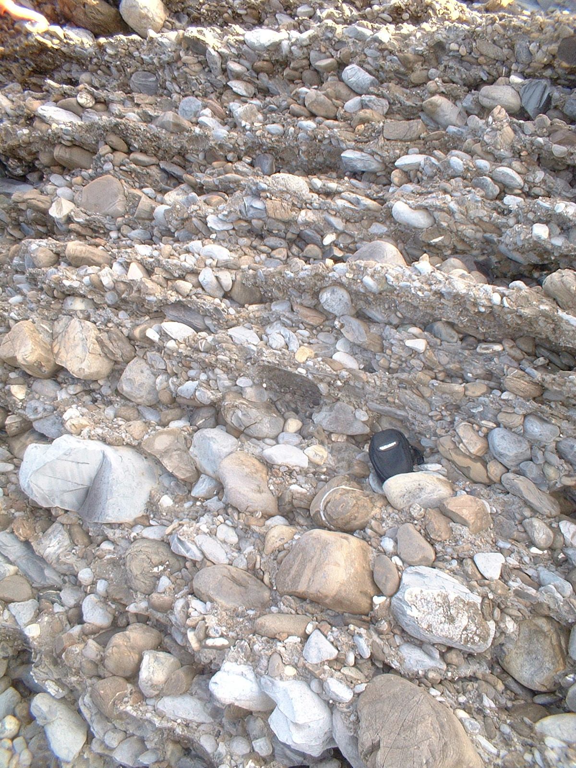

Le rocce sedimentarie nel dettaglio

Conglomerato
Roccia costituita da ciottoli arrotondati, cementati da calcite. Alcuni tipi di conglomerato, in special modo quelli più antichi, possono essere utilizzati a scopo ornamentale. La foto a fianco mostra un conglomerato sito a Roverino (Ventimiglia, Imperia) creatosi circa 80.000 anni fa da un antico ambiente costiero che con il ritirarsi del mare per cause tettoniche si è litificato (cementazione della parte cittolosa e precipitazione e compattazione della parte minerale disciolta).
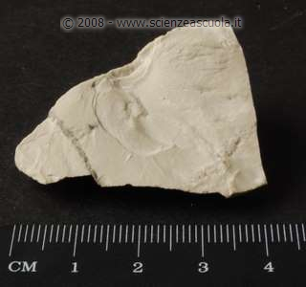

Calcare maiolica
Di solito ha un colore bianco, compattezza simile a porcellana e presenta una frattura concoide, tipica di questo tipo di calcare. Talvolta presenta delle venature dentellate. É un calcare tipico delle Prealpi Lombarde e Venete, dove si è originato nel Mesozoico in mari profondi.

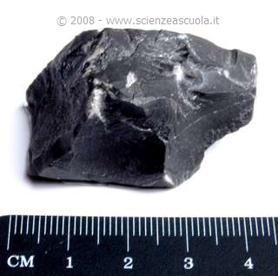
Calcare bituminoso
Questo calcare si origina da depositi di melme in bacini marini chiusi, ricchi di materiali organici in decomposizione. Si forma poi il bitume, che impartisce il caratteristico colore nero. In questo tipo di roccia è frequente rinvenire fossili di piante o animali.

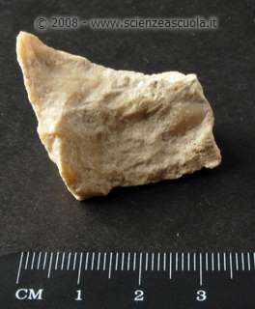
Calcare nummulitico
Questo calcare si è formato per accumulo di resti di animali marini in epoche antiche. In questo campione prevalgono le nummuliti, fossili appartenenti ai protozoi e caratterizzati da una conchiglia lenticolare simile ad una moneta (in latino nummus). É frequente il ritrovamento nel Veneto.

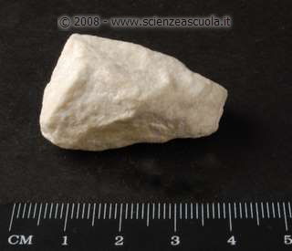

Dolomia
Roccia costituita prevalentemente da dolomite, associata a calcite. Presenta di solito un aspetto granulare cristallino ed un colore grigio, nocciola o rosa. Sono molto compatte e possono formare intere catene montuose (Dolomiti).

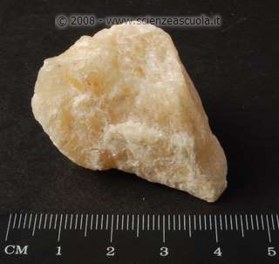
Alabastro calcareo
Detto anche alabastro orientale, è una roccia formata essenziamente da calcite, colorata da ossidi di ferro. Ha aspetto compatto, traslucido, rossastro o bruno originato da depositi di acqua entro cavità, con struttura zonata. Hanno la stessa origine le concrezioni (stalattiti o stalagmiti) che si rinvengono nelle grotte. I migliori alabastri calcarei provengono dall'Egitto, dall'Algeria e dal Pakistan (detto onice).

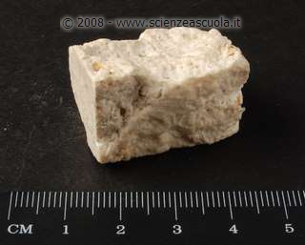
Travertino
Roccia porosa, ricca di vacuoli, di colore biancastro o giallo-bruno, spesso con impronte di vegetali, che si origina per precipitazione della calcite allo sbocco di sorgenti molto ricche di questo minerale. Sono famosi i giacimenti di travertino della zona di Tivoli presso Roma, già utilizzato dai Romani, che edificarono il Colosseo con questa pietra. Ha la proprietà di indurire e consolidarsi una volta esposto all'aria.

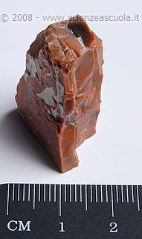

Selce
Roccia a chimismo siliceo, si reperisce in strati e in lenti intercalati con calcare. Il colore varia dal nero, al rosso, al giallo: ha un aspetto compatto e lucente, ha durezza elevata. Molto diffusa in quasi tutte le regioni italiane, veniva impiegata nella preistoria per fabbricare armi ed utensili.

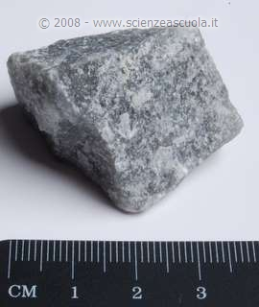

Volpinite
Roccia sedimentaria chimica composta da anidrite, cioé solfato di calcio anidro. Può assorbire acqua, diventando gesso ed aumentando così il suo volume fino al 60%. Si rinviene in masse di colore grigio azzurrognolo, attraversate da vene bianche. Viene utilizzata come pietra ornamentale col nome di bardiglio di Bergamo. Deve il suo nome alla località di Costa Volpino presso Lovere.

LE ROCCE METAMORFICHE

In geologia per metamorfismo si intende la trasformazione alla quale viene sottoposta una roccia preesistente per mezzo di una variazione delle condizioni ambientali. Tra le principali cause del metamorfismo si possono citare: aumento di temperatura, aumento di pressione, variazione dell'ambiente chimico.
Il metamorfismo si verifica ogniqualvolta i minerali di cui sono costituite le rocce si vengono a trovare in un ambiente che non gli permette di rimanere stabili: la trasformazione conduce ad una modificazione strutturale o chimica della roccia, fino al conseguimento di una nuova stabilità, di un nuovo stato di equilibrio. Quando si verificano delle trasformazioni chimiche, si tratta di reazioni che avvengono allo stato solido.
Il processo metamorfico si svolge all'interno della crosta terrestre, in condizioni di temperature comprese tra quelle elevate, responsabili della formazione delle rocce ignee, e quelle basse responsabili della formazione delle rocce sedimentarie. Anche le pressioni quasi sempre giocano un ruolo importante nei fenomeni metamorfici.

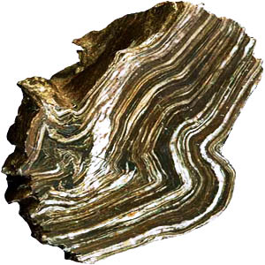
Quando mutano drasticamente le condizioni chimico-fisiche in cui una roccia si è formata, essa può subire trasformazioni sempre più spinte, sia strutturali che mineralogiche; tutta la vasta gamma di reazioni che avvengono allo stato solido, senza cioè che la roccia fonda o si sciolga formando una soluzione, rappresentano le cosiddette reazioni metamorfiche.

E' possibile usare per le rocce metamorfiche diversi criteri di classificazione basati sulla composizione mineralogica, sulla struttura della roccia, sulla temperatura di formazione, sul carattere geologico. A fianco viene mostrato il tipico aspetto della roccia metamorfosata, piegata dalle forze endogene della tettonica e la ri-mineralizzazione dei cristalli.

CLASSIFICAZIONE GEOLOGICA

- Rocce metamorfiche di contatto (per azione del calore: cambia la composizione mineralogica);
- Rocce di metamorfismo dislocativo o cataclastico (per azione della pressione);
- Rocce di metamorfismo regionale (per azione del calore e della pressione).

Le rocce metamorfiche di contatto sono chiamate così perché il metamorfismo avviene nelle vicinanze di un corpo magmatico, e dunque ad alta temperatura (300 °C - 800°C); la pressione è una variabile dipendente dalla profondità. E' un metamorfismo localizzato che può riguardare qualsiasi tipo di roccia e dà una struttura massiva caratteristica alle rocce, che coinvolge in una specie di cottura (una tipica struttura massiva è quella del marmo). Nomi generici per le rocce di contatto sono: contattiti, hornfels (rocce omogenee e cristalline).
Le rocce di metamorfismo dislocativo, o rocce cataclastiche, si formano invece per azione meccanica, sotto l'effetto di forti pressioni orientate (di solito a bassa temperatura): ciò che accade in corrispondenza di dislocazioni tettoniche (faglie, fratture). Anche le rocce cataclastiche rappresentano un'azione metamorfica localizzata: rocce tipiche sono le miloniti (in esse non varia la composizione mineralogica).
Il metamorfismo regionale, infine, è legato alle grandi deformazioni crostali (orogenesi) e le omonime rocce metamorfiche hanno una grande estensione areale. Gran parte delle rocce della crosta continentale è costituita proprio da rocce metamorfiche di metamorfismo regionale associate a varie rocce magmatiche.
Il metamorfismo regionale è responsabile della foliazione delle rocce; cioè conferisce loro una struttura caratteristica, a strati, diversa dalla stratificazione delle rocce sedimentarie. In questo caso, infatti, gli strati sono generati dalle notevoli pressioni; essi si formano perpendicolarmente alla direzione delle forze esercitate (tipica nell’ardesia). A seconda dell'aspetto la foliazione si chiama fissilità o clivaggio se la grana è fine, oppure scistosità se la grana è grossa.
Nelle due immagini sotto viene mostrato il nome delle rocce metamorfiche in relazione alla roccia preesistente di partenza e in quali condizioni e quindi quali tipologie di rocce (facies metamorfiche) metamorfiche si formano.
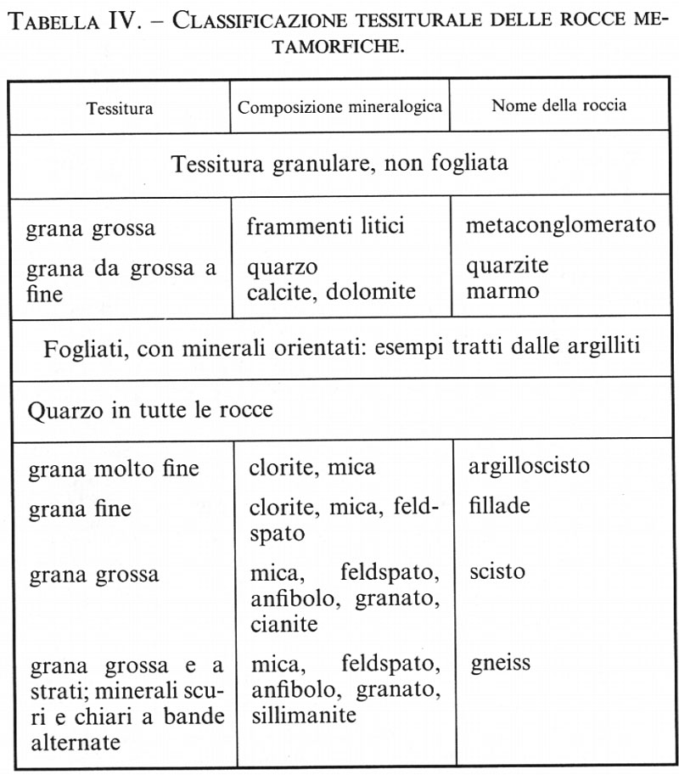
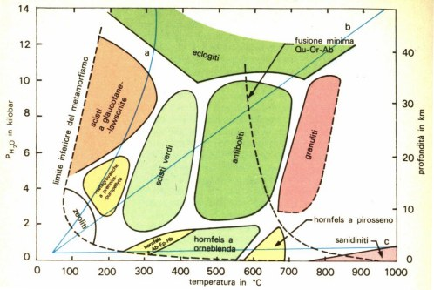

Mano a mano che la temperatura aumenta, alcuni minerali diventano instabili e lasciano il posto ad altri: i minerali stabili ad una certa condizione di temperatura (e di pressione) si chiamano minerali indice e sono caratteristici di un determinato grado di metamorfismo.
Ad esempio il quarzo ed il plagioclasio possono essere presenti in ogni grado di metamorfismo e sono sempre stabili, ma la smectite (tipica delle rocce sedimentarie) si trasforma in illite. La clorite è tipica di un basso grado di metamorfismo, così come la muscovite. Quest'ultima, via via che la temperatura aumenta lascia il posto ai feldspati potassici. Biotite, granato e kyanite sono indice di metamorfismo a medio grado. La sillimanite di un metamorfismo ad alto grado.
Per chiarezza, la successione mineralogica, da un basso grado di metamorfismo ad un alto grado di metamorfismo, è la seguente:

clorite → muscovite → biotite → granato → staurolite → sillimanite

C'è anche un metamorfismo di tipo idrotermale, che si verifica quando dell'acqua ad alta temperatura entra a contatto con una roccia preesistente; gli ioni disciolti reagiscono con i minerali presenti nella roccia, alterandoli e degradandoli più o meno fortemente. Le soluzioni che si formano, con i metalli che sse trasportano, possono, nel lungo termine, formare dei giacimenti di minerali metalliferi, anche in siti molto distanti dalle rocce originarie.

Le ardesie sono tipiche rocce semimetamorfiche, derivate da rocce argillose, in genere di colore grigio-scuro o nero (lavagna) o foliate, cioè chiaramente mostranti una struttura a sottili piani paralleli, risultante dall'orientamento dei minerali cristallizzati in condizioni dinamiche, sotto l'effetto di pressioni molto alte.

Le filladi sono rocce scistose (cioè foliate) derivate anch'esse in genere da rocce argillose, di metamorfismo regionale di basso grado; di tipico colore grigio-argenteo o grigio-plumbeo.
Un minerale tipico di basso grado è il serpentino (fillosilicato), che caratterizza rocce metamorfiche derivate dalla trasformazione di rocce ultrabasiche, cioè ricche di minerali mafici, ad alta pressione in presenza di acqua (nel serpentino è presente il gruppo ossidrile), come le peridotiti.

Il risultato è una roccia chiamata serpentinite o serpentinoscisto; di tipico colore verdastro (colore dei minerali mafici e dominante nelle rocce ultrabasiche) e con le cristallizzazioni in serpentino in aggregati fibrosi striati caratteristici.

I micascisti hanno caratteri molto sviluppati di scistosità in maniera maggiore rispetto alle filladi: derivano da rocce argillose (o a chimismo argilloso, fatte cioè di quarzo e minerali argillosi per il 90%) per metamorfismo regionale di medio grado. Sono ricchi di miche (muscovite, biotite, ecc.)e con quarzo. Si presentano con colori argentei caratteristici, se è presente molta muscovite o più scuri, se è prevalente la biotite, e una foliazione molto evidente.

Gli gneiss sono metamorfiti regionali di medio e alto grado, di varia derivazione: da areniti, da rocce acide o acido-intermedie (gneiss granitico, gneiss dioritico). Possono derivare da graniti, dioriti, rioliti, porfidi o anche da arenarie. Hanno una tipica struttura "gneissosa", cioè con grossi cristalli (a volte porfirica o meglio porfiroblastica) di feldspati con allineamenti di miche e presenza di molti minerali mafici:pirosseni, anfiboli, olivine.
Rispetto a micascisti e a filladi, gli gneiss hanno un aspetto decisamente più granulare, meno scistoso o addirittura senza scistosità.
Quando la temperatura è molto elevata, si può arrivare alla fusione parziale; la roccia che ne deriva, una via di mezzo tra una roccia ignea ed una metamorfica, si chiama migmatite.
Il marmo è una metamorfite, oltre che da contatto, anche regionale, da basso ad alto grado. Deriva da una roccia carbonatica, di caratteristico colore bianco e a struttura massiva, cioè non foliata, granulosa, saccaroide.

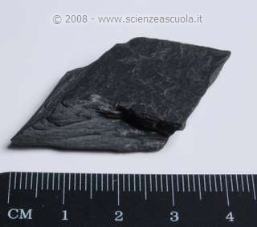
Le rocce metamorfiche nel dettaglio

Ardesia
Roccia che presenta una foliazione scistosa, dal colore grigio piombo oppure nero. In questo caso prende il nome di lavagna. Ha origine dalle argilliti. Si può dividere in lastre sottili, leggere e resistenti. In passato è stata impiegata nella costruzione di tegole. Largamente diffuso ed estratto presso Realdo, confine fra provincia di Imperia e Brigue, Francia.

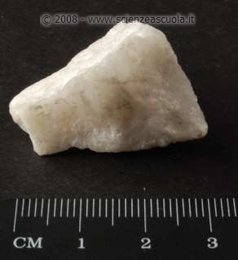
Marmo
Con questa definizione si intende una serie di rocce calcaree cristalline e granulari, di origine metamorfica. Il minerale principale è la calcite, ma possono essere presenti anfiboli e miche. Tra i minerali accessori presenti, responsabili delle bellissime venature colorate, ricordiamo la pirite, l'epidoto, la titanite, diversi silicati. In Italia è presente in Toscana (Carrara, Lasa, Alpi Apuane) e in Lombardia (Candoglia).
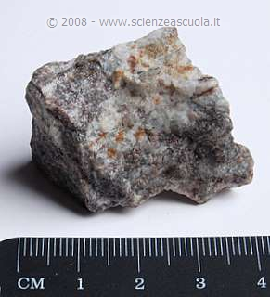
Gneiss (si pronuncia naiss o gnaiss)
Hanno la stessa composizione della roccia da cui provengono, principalmente il granito: quarzo e feldspato. Questi minerali risultano appiattiti e fasciati da laminette di mica, orientate parallelamente ai piani di scistosità. Il quarzo ed i feldspati possono formare delle lenticelle, anche fittamente pieghettate. Si dicono occhiadini gli gneiss con lenticelle isolate, costituite da minerali bianchi. Campione raccolto in Valle Stura, presso Demonte Cn.

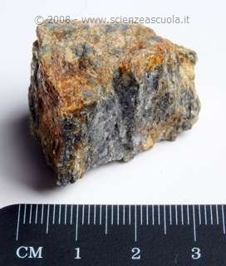
Micascisti
A differenza degli gneiss, non contengono feldspati. Presentano la muscovite sotto forma di lamine molto larghe. Hanno un aspetto molto scistoso e sono più lucenti degli gneiss. Come minerali possono essere frequenti il granato, in grandi cristalli, la tormalina, la staurolite, l'andalusite. Possono essere presenti, venature di quarzo di grandi dimensioni. (Campione raccolto in Val Gesso Entracque, Cn).
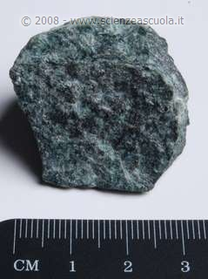

Serpentiniti
Rocce metamorfiche costituite principalmente da serpentino, olivina, pirosseni, granato ed altri minerali accessori. Presentano un aspetto compatto ed un colore verde-grigio scuro. Se presentano una struttura scistosa possono essere classificati come serpentinoscisti. Per esempio le serpentiniti alpine contengono: amianto, demantoide, magnetite, perowskite, idromagnesite, artinite, talco, clorite, granato, titanite, diopside. In Italia sono reperibili nella in potenti strati in Piemonte, nel territorio torinese.

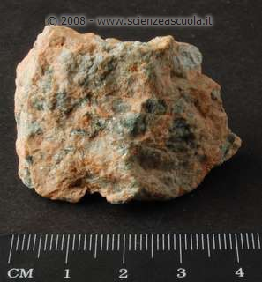
Granatiti
Sono costituite da granato compatto granulare, di colore rosso. Si trovano sempre come inclusioni lentiformi nelle serpentiniti. Tra i minerali presenti ricordiamo l'essonite, la vesuviana, il diopside. In Italia è reperibile in Val d'Ala e in Val della Gava.

